АДМИНИСТРАЦИЯ
ПОСЕЛКА ИМЕНИ К. ЛИБКНЕХТА
КУРЧАТОВСКОГО РАЙОНА КУРСКОЙ ОБЛАСТИ

от 13 декабря 2017 года
ПОСТАНОВЛЕНИЕ № 537
Об утверждении муниципальной
программы «Формирование
современной городской среды
муниципального образования
«поселок имени К.Либкнехта»
Курчатовского района на 2018 -2022 годы

В соответствии с Паспортом приоритетного проекта «Формирование комфортной городской среды», утвержденным президиумом Совета при Президенте Российской Федерации по стратегическому развитию и приоритетным проектам (протокол от 21 ноября 2016 года №10), руководствуясь постановлением Правительства Российской Федерации от 10 февраля 2017г. №169 «Об утверждении правил предоставления и распределения субсидий из федерального бюджета бюджетам субъектам Российской Федерации на поддержку государственных программ субъектов Российской Федерации и муниципальных программ формирования современной городской среды», приказом Министерства строительства и жилищно – коммунального хозяйства Российской Федерации от 21 февраля 2017г №114/пр «Об утверждении методических рекомендаций по подготовке государственных (муниципальных) программ формирования современной городской среды в рамках реализации приоритетного проекта «Формирование комфортной городской среды» на 2018-2022 годы, приказом Министерства строительства и жилищно – коммунального хозяйства Российской Федерации от 06.04.2017г №691/пр, руководствуясь Уставом муниципального образования «поселок имени К.Либкнехта», администрация поселка имени К.Либкнехта Курчатовского района,
ПОСТАНОВЛЯЕТ:
1. Утвердить муниципальную программу «Формирование современной городской среды муниципального образования «поселок имени К.Либкнехта» на 2018-2022 годы (прилагается).
2. Разместить настоящее постановление в информационно - телекоммуникационной сети «Интернет» на официальном сайте администрации поселка имени К.Либкнехта Курчатовского района Курской области.
3. Контроль за исполнением настоящего постановления оставляю за собой.

Глава поселка имени К. Либкнехта
Курчатовского района А.М.Туточки

УТВЕРЖДЕНО
постановлением Администрации
поселка имени К.Либкнехта
от 13 декабря 2017 года № 537

Муниципальная программа
«Формирование современной городской среды
муниципального образования «поселок имени К.Либкнехта» Курчатовского района
на 2018-2022 годы»

Поселок имени К.Либкнехта - 2017 год
ПАСПОРТ
Муниципальной программы
«Формирование современной городской среды
муниципального образования «поселок имени К.Либкнехта»
на 2018-2022 годы»

Ответственный исполнитель Программы | Администрация поселка имени К.Либкнехта Курчатовского района Курской области
Участники Программы | Администрация поселка имени К.Либкнехта Курчатовского района Курской области;  Граждане, их объединения; заинтересованные лица; общественные организации;  подрядные организации.
Цели Программы | - повышение качества и комфорта городской среды на территории муниципального образования «поселок имени К.Либкнехта» (далее – муниципальное образование);  - реализация участия общественности, граждан, заинтересованных лиц в муниципальной программе для совместного определения развития территории, выявления истинных проблем и потребностей людей;  - повышение качеств современной городской среды;  - совершенствования уровня и организация благоустройства дворовых территории многоквартирных домов (далее - МКД) для повышения комфортности проживания граждан в условиях сложившейся застройки;  - благоустройство дворовых территорий МКД муниципального образования;  - развитие общественных территорий муниципального образования
Задачи Программы | - повышение уровня вовлеченности заинтересованных граждан, организаций в реализацию мероприятий по благоустройству общественных территорий муниципального образования;  - обеспечение формирования единого облика муниципального образования;  - проведение ремонта и обеспечение благоустройства дворовых территорий МКД;  - организация новых и восстановление существующих мест отдыха на внутридворовых территориях МКД;  - привлечение населения к участию в благоустройстве дворовых территорий МКД;  - проведение ремонта и обустройства мест массового отдыха;  - повышение уровня благоустройства общественных территорий муниципального образования.
Целевые индикаторы и показатели Программы | - доля дворовых территорий МКД, в отношении которых проведены работы по благоустройству, от общего количества дворовых территорий МКД;  - количество дворовых территорий МКД, приведенных в нормативное состояние;  - доля дворовых территорий, на которых проведен ремонт асфальтобетонного покрытия, устройство тротуаров и парковочных мест;  - доля дворовых территорий, на которых созданы комфортные условия для отдыха и досуга жителей, от общего количества дворовых территорий МКД, участвующих в Программе;  - доля благоустроенных общественных территорий муниципального образования, от общего количества общественных территорий муниципального образования;  - повышения уровня информирования о мероприятиях по формированию современной городской среды муниципального образования;  - доля участия населения в мероприятиях, проводимых в рамках Программы.
Срок реализации Программы | 2018-2022 годы
Объемы бюджетных ассигнований Программы | Прогнозируемый общий объем финансирования составляет ______ тыс. рублей, в том числе:  Бюджет РБ_____________  Бюджет поселка: 1 000 000 руб.  Объемы финансирования будут уточняться при формировании бюджета муниципального образования
Ожидаемые результаты реализации Программы | - увеличение доли дворовых территорий МКД, в отношении которых будут проведены работы по благоустройству, от общего количества дворовых территорий МКД;  - увеличение количества дворовых территорий МКД, приведенных в нормативное состояние;  - подготовка комплектов проектно – сметной документации на выполнение ремонта дворовых территорий МКД;  - увеличение общей площади дорожного покрытия дворовых территорий МКД приведенных в нормативное состояние;  - создание комфортных условий для отдыха и досуга жителей;  - увеличение числа граждан, обеспеченных комфортными условиями проживания в МКД;  - благоустройство территорий общественных территорий муниципального образования;  - улучшение эстетического состояния общественных территорий муниципального образования;  - уровень информирования о мероприятиях по формированию современной городской среды муниципального образования, в ходе реализации Программы достигнет до 100%;  - доля участия населения в мероприятиях, проводимых в рамках Программы, составит 100%

- Характеристика текущего состояния сферы благоустройства в муниципальном образовании

Характеристика благоустройства дворовых территорий.
В поселке имени К.Либкнехта 46 многоквартирных жилых домов. Основная часть домов построена от 25 до 50 лет назад.
Благоустройство дворов жилищного фонда и на сегодняшний день в целом по поселку имени К.Либкнехта полностью или частично не отвечает нормативным требованиям.
Пришло в негодность асфальтовое покрытие междомовых проездов и тротуаров. Асфальтобетонное покрытие на 50 % придомовых территорий имеет высокий физический износ.
Недостаточно производились работы во дворах по уходу за зелеными насаждениями, восстановлению газонов, удалению старых и больных деревьев, не осуществлялась посадка деревьев и кустарников. Зеленые насаждения на дворовых территориях представлены, в основном, зрелыми или перестойными деревьями, на газонах не устроены цветники.
На территории поселка К.Либкнехта система дождевой канализация отсутствует по причине того, что ее устройство не предусматривалось проектом.
В ряде дворов отсутствует освещение придомовых территорий, необходимый набор малых форм и обустроенных площадок. Отсутствуют специально обустроенные стоянки для автомобилей, что приводит к их хаотичной парковке.
Надлежащее состояние придомовых территорий является важным фактором при формировании благоприятной экологической и эстетической городской среды.
Проблемы восстановления и ремонта асфальтового покрытия дворов, озеленения, освещения дворовых территорий на сегодня весьма актуальны и не решены в полном объеме в связи с недостаточным финансированием отрасли.
Принимаемые в последнее время меры по частичному благоустройству дворовых территорий не приводят к должному результату, поскольку не основаны на последовательном подходе к решению проблемы и не позволяют консолидировать денежные средства для достижения поставленной цели.
К благоустройству дворовых и междомовых территорий необходим последовательный комплексный подход, рассчитанный на среднесрочный период, который предполагает использование программно-целевых методов, обеспечивающих увязку реализации мероприятий по срокам, ресурсам и исполнителям.
Основным методом решения проблемы должно стать благоустройство дворовых территорий, которое представляет из себя совокупность мероприятий, направленных на создание и поддержание функционально, экологически и эстетически организованной городской среды, улучшение содержания и безопасности дворовых территорий.
Реализация муниципальной программы позволит создать благоприятные условия среды обитания, повысить комфортность проживания населения поселка, увеличить площадь озеленения территорий, обеспечить более эффективную эксплуатацию жилых домов, улучшить условия для отдыха и занятий спортом, обеспечить физическую, пространственную и информационную доступность зданий, сооружений, дворовых территорий для инвалидов и других маломобильных групп населения.

2. Приоритеты региональной политики в сфере благоустройства, формулировка целей и постановка задач программы

Приоритетами муниципальной политики в сфере жилищно-коммунального хозяйства муниципального образования являются:
- повышение комфортности условий проживания граждан;
- благоустройство территорий.
При разработке мероприятий Программы сформированы и определены основные цели и задачи.
Целью реализации Программы является формирование в кварталах жилой застройки среды, благоприятной для проживания населения, а также мест массового пребывания населения. Для достижения этой цели предлагается выполнить задачи по ремонту и благоустройству дворовых территорий многоквартирных домов, а также общественных территорий муниципального образования входящих в перечень минимальных и дополнительных видов работ в соответствии с правилами предоставления и распределения субсидий:
- благоустройство дворовых территорий многоквартирных домов понимается как совокупность мероприятий, направленных на создание и поддержание функционально, экологически и эстетически организованной городской среды, включающей:
- архитектурно-планировочную организацию территории (ремонт пешеходных дорожек, благоустройство и техническое оснащение площадок - детских);
- размещение оборудования спортивно-игровых и детских площадок, ограждений и прочего.
Перед началом работ по благоустройству двора разрабатывается эскизный проект мероприятий, а при необходимости - рабочий проект.
Основными задачами Программы являются:
- выполнение ремонта и благоустройства дворовых территорий;
- выполнение ремонта общественных территорий муниципального образования;
- приоритетное направление социально-экономического развития поселка имени К.Либкнехта.
Для оценки достижения цели и выполнения задач Программы предлагаются следующие индикаторы:
- доля дворовых территорий МКД, в отношении которых проведены работы по благоустройству, от общего количества дворовых территорий МКД;
- количество дворовых территорий МКД, приведенных в нормативное состояние;
- доля дворовых территорий, на которых проведен ремонт асфальтобетонного покрытия, устройство тротуаров и парковочных мест;
- доля дворовых территорий, на которых созданы комфортные условия для отдыха и досуга жителей, от общего количества дворовых территорий МКД, участвующих в Программе;
- количество общественных территорий муниципального образования в отношении которых проведены работы по благоустройству;
- доля общественных территорий муниципального образования в отношении которых проведены работы по благоустройству, от общего количества общественных территорий муниципального образования;
- повышения уровня информирования о мероприятиях по формированию современной городской среды муниципального образования;
- доля участия населения в мероприятиях, проводимых в рамках Программы.
Сведения о показателях (индикаторах) Программы представлены в приложении № 1 к Программе.

3. Прогноз ожидаемых результатов реализации Программы

В результате реализации программных мероприятий к каждой дворовой территории, включенной в Программу, планируется применить индивидуальную технологию производства восстановительных и ремонтных работ. Проведение работ, необходимых для приведения территорий, прилегающих к многоквартирным жилым домам, и внутриквартальных проездов в нормативное состояние, обеспечит комфортные условия проживания населения, безопасность движения жителей, беспрепятственный проезд спецтехники, скорой помощи и т.д.
В результате реализации мероприятий, предусмотренных муниципальной программой, планируется:
- повышение уровня благоустройства дворовых территорий;
- повышение уровня благоустройства мест массового отдыха людей;
- обеспечение комфортности проживания жителей;
- повышение безопасности движения пешеходов и транспортных средств на придомовых территориях и проездах к дворовым территориям многоквартирных домов.

4. Объем средств, необходимых на реализацию Программы

Объем финансовых ресурсов Программы в целом составляет ________ тысяч рублей. Финансирование осуществляется за счет средств федерального бюджета, областного и местного на условиях софинансирования. Информация об объемах финансовых ресурсов, необходимых для реализации Программы, с разбивкой по источникам финансовых ресурсов содержится в приложении № 5 к настоящей Программе.

5. Перечень мероприятий Программы

Основу Программы составляет ремонт и благоустройство дворовых территорий многоквартирных домов и мест массового пребывания населения.
Мероприятия по благоустройству дворовых территорий, общественных территорий муниципального образования формируются с учетом необходимости обеспечения физической, пространственной и информационной доступности зданий, сооружений, дворовых и общественных территорий для инвалидов и других маломобильных групп населения.
Перечень мероприятий Программы представлен в приложении № 3 к настоящей Программе.

6. Срок реализации настоящей Программы

Реализация Программы предусмотрена в 2018-2022 годах без выделения этапов.

7. Объем видов работ по благоустройству дворовых территорий МКД

Для поддержания дворовых территорий и мест массового пребывания населения в технически исправном состоянии и приведения их в соответствие с современными требованиями комфортности разработана настоящая Программа, в которой предусматривается целенаправленная работа по благоустройству дворовых территорий МКД исходя из:
а) минимального перечня работ:
- ремонт дворовых проездов;
- установка скамеек, урн для мусора .
(к минимальному перечню работ прилагаются визуализированные образцы элементов благоустройства, предлагаемые к размещению на дворовой территории)

Минимальный перечень работ
по благоустройству дворовых территорий
многоквартирных домов

Виды работ
- Ремонт дворовых проездов
- Обеспечение освещения дворовых территорий
- Установка скамеек
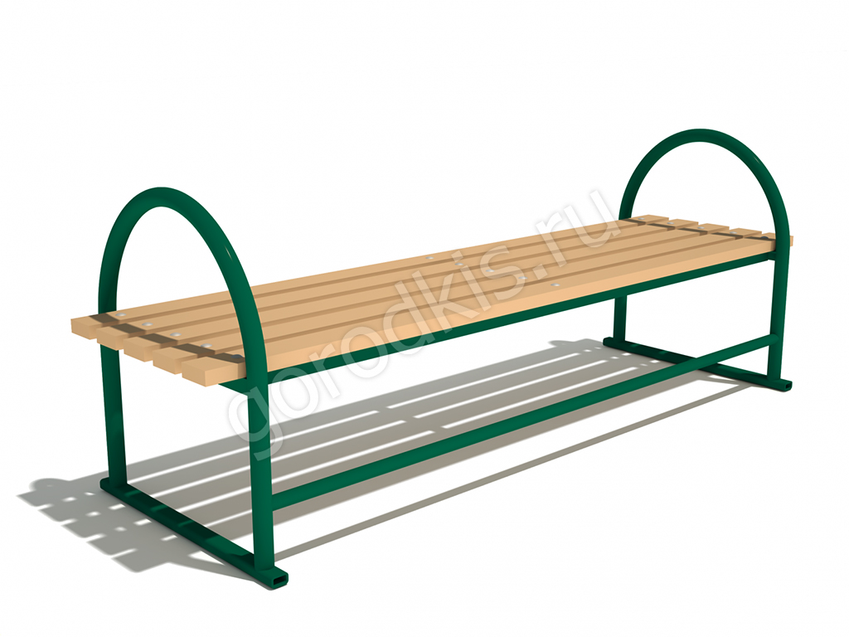 | Лавочка «Подружка»  Размер 2 x 0,7 x 0,75 м  Вес 40 кг
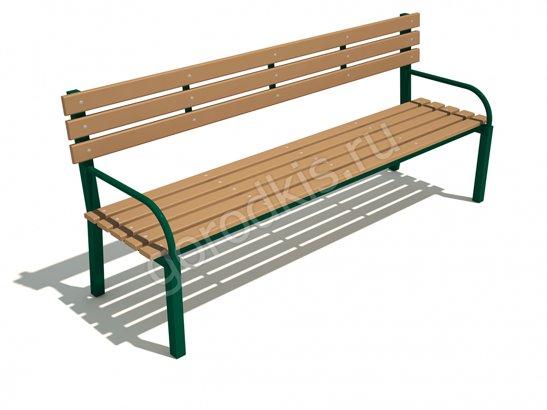 | Размер 2 x 0,65 x 0,85 м  Вес 35 кг
  Лавочка «Беседа»
- Установка урн
Урна УМ-15  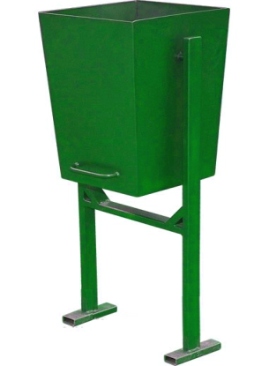 | V-0,015м³  Длина – 250 мм Ширина – 250 мм Высота – 800 мм Цвет – зеленый.  Ножки изготовлены из профиля 20Х20 мм.  Сварной шов сплошной.  В центре донной части имеется технологическое отверстие, для предотвращения скапливания влаги.
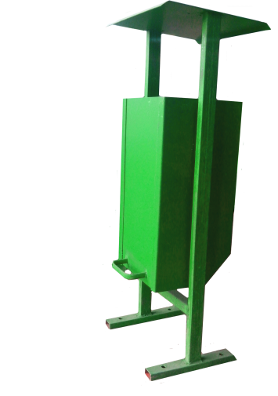  Евроурна УМ-Евро25 | V-0,025 Объем – 0,025 м3 Длина – 330 мм Ширина – 315 мм Высота – 950 мм Цвет – зеленый  Ножки изготовлены из профиля 20х20 мм., и оснащены упорами, которые позволяют урне стоять самостоятельно.  Упоры имеют отверстия для крепления болтами.  Сварной шов точечный,  Урна оснащена козырьком для предотвращения попадания влаги.

б) дополнительного перечня работ:
- оборудование детских площадок;
- оборудование спортивных площадок;
- устройство автомобильных парковок;
- устройство и обустройство тротуаров и пешеходных дорожек.
Перед началом работ по благоустройству двора разрабатывается эскизный проект мероприятий, а при необходимости - рабочий проект.

8. Условия о форме участия собственников помещений в многоквартирных домах, собственников иных зданий и сооружений, расположенных в границах дворовой территории, подлежащей благоустройству, в реализации Программы и порядок аккумулирования и расходования средств направляемых на выполнение минимального и дополнительного перечня работ

Настоящий Порядок устанавливает условия о форме участия собственников помещений в многоквартирных домах, собственников иных зданий и сооружений, расположенных в границах дворовой территории, подлежащей благоустройству (далее - заинтересованные лица), в реализации мероприятий по благоустройству дворовой территории в рамках минимального и дополнительного перечней работ по благоустройству, в том числе о форме и доле такого участия, в разрезе муниципальных образований - получателей субсидий из бюджета.
Заинтересованные лица вправе принять участие в реализации мероприятий по благоустройству дворовой территории, предусмотренных Программой, путем выбора доли такого участия.
В реализации мероприятий по благоустройству дворовой территории в рамках минимального и дополнительного перечней работ по благоустройству предусмотрено финансовое участие заинтересованных лиц, организаций.
Устанавливается минимальная доля финансового участия заинтересованных лиц в выполнении дополнительного перечней работ по благоустройству дворовых территорий в размере не менее 5% от общей стоимости работ, утвержденных проектом.
Финансовое участие заинтересованных лиц, организаций осуществляется путем перечисления суммы денежных средств в рублевом эквиваленте на специальный счет открытого муниципальным образованием. Размер средств определяется не персонифицировано по каждому заинтересованному лицу, а совокупно в отношении проекта благоустройства каждой дворовой территории в виде процента от стоимости затрат на его реализацию.
Финансовые средства перечисляются до даты начала работ по благоустройству дворовой территории, указанной в соответствующем муниципальном контракте, в котором указываются последствия неисполнения данного обязательства.
Ведение учета поступающих средств в разрезе многоквартирных домов дворовые территории, которых подлежат благоустройству осуществляется исполнителем Программы, путем ежемесячного опубликования указанных данных на сайте Администрации поселка имени К.Либкнехта.
На основании протокола общего собрания собственников помещений в МКД, осуществляет начисление по статье «Софинансирование благоустройства дворовых территорий» и выставляет начисленную сумму отдельной строкой к уплате в платежных документах. Поступившие денежные средства аккумулируются и перечисляются на лицевой счет Администрации поселка имени К.Либкнехта.
Решение о доле финансового участия принимается заинтересованными лицами и предоставляется в составе предложения о включении дворовой территории в муниципальную программу формирования современной городской среды:
- собственниками помещений в многоквартирных домах в виде протокольно оформленного решения общего собрания собственников;
- собственниками иных зданий и сооружений, расположенных в границах дворовой территории, подлежащей благоустройству, в виде простого письменного обязательства, подписанного собственником или иным уполномоченным лицом.
Финансовое участие заинтересованных лиц в выполнении мероприятий по благоустройству дворовых территорий подтверждается документально.
Документом, подтверждающим финансовое участие, является копия платежного поручения о перечислении средств на счет открытый муниципальным образованием.

9. Механизм реализации Программы

Реализация Программы осуществляется в соответствии с нормативными правовыми актами Администрации поселка имени К.Либкнехта.
Разработчиком и исполнителем Программы является Администрация поселка имени К.Либкнехта.
Исполнитель осуществляет:
- прием заявок на участие в отборе дворовых территорий МКД и общественных территорий для включения их в адресные перечни;
- представляет заявки Общественной комиссии, созданной постановлением Администрации поселка имени К.Либкнехта от 18.08.2017 № 357;
- проводит отбор представленных заявок с целью формирования адресных перечней дворовых территорий МКД (Приложение №6) и общественных территорий (Приложение №7).
Перечни дворовых территорий МКД и общественных территорий утверждаются постановлением Администрации поселка имени К.Либкнехта, после проведения их отбора в соответствии с порядком.
Исполнитель мероприятий Программы несет ответственность за качественное и своевременное их выполнение, целевое и рациональное использование средств, предусмотренных Программой, своевременное информирование о реализации Программы.
Исполнитель организует выполнение программных мероприятий путем заключения соответствующих муниципальных контрактов с подрядными организациями и осуществляют контроль за надлежащим исполнением подрядчиками обязательств по муниципальным контрактам. Отбор подрядных организаций осуществляется в порядке, установленном Федеральным законом от 05.04.2013 года № 44-ФЗ «О контрактной системе в сфере закупок товаров, работ, услуг для обеспечения государственный и муниципальных нужд». План реализации Программы представлен в приложении № 4 к Программе.

10. Порядок включения предложений заинтересованных лиц о включении дворовой территории и общественной территории в Программу

Включение дворовой территории многоквартирных домов и общественной территории в Программу осуществляется по результатам оценки заявок заинтересованных лиц в Программу исходя из даты предоставления таких предложений при условии соответствия установленным требованиям в Порядке, утвержденным постановлением Администрации поселка имени К.Либкнехта от 18.08.2017г № 354.

11. Порядок разработки, обсуждения с заинтересованными лицами и утверждения дизайн-проекта благоустройства

Разработка, обсуждение с заинтересованными лицами и утверждение дизайн-проектов благоустройства территории, включенной в Программу с включением в него текстового и визуального описания проекта благоустройства, перечня (в том числе в виде соответствующих визуализированных изображений) элементов благоустройства, предполагаемых к размещению на соответствующей территории осуществляется в соответствии с Порядком.

12. Ожидаемый социально-экономический эффект и критерии оценки выполнения Программы

Ожидаемый социально-экономический эффект:
Прогнозируемые конечные результаты реализации Программы предусматривают повышение уровня благоустройства муниципального образования, улучшение санитарного содержания территорий.
В результате реализации Программы ожидается создание условий, обеспечивающих комфортные условия для работы и отдыха населения на территории муниципального образования.
Будет скоординирована деятельность предприятий, обеспечивающих благоустройство населенных пунктов и предприятий, имеющих на балансе инженерные сети, что позволит исключить случаи раскопки инженерных сетей на вновь отремонтированных объектах благоустройства и восстановление благоустройства после проведения земляных работ.
Эффективность программы оценивается по следующим показателям:
- процент привлечения населения муниципального образования к участию в Программе;
- процент привлечения организаций, заинтересованных лиц к участию в Программе;
- уровень взаимодействия предприятий, обеспечивающих благоустройство поселения и предприятий – владельцев инженерных сетей;
- уровень благоустроенности муниципального образования;
- благоустройство дворовых территорий;
- повышение уровня комфортности проживания жителей за счет функционального зонирования дворовых территорий, благоустройства дворовых территорий;
- привлечение жителей к благоустройству своих дворовых территорий, устройству цветников и клумб;
В результате реализации Программы ожидается:
- улучшение экологической обстановки и создание среды, комфортной для проживания жителей поселка;
- совершенствование эстетического состояния территории муниципального образования.

Приложение № 1
к муниципальной программе
«Формирование современной
городской среды муниципального образования «поселок имени К.Либкнехта»
на 2018-2022 годы»

С В Е Д Е Н И Я
о показателях (индикаторах) муниципальной программы
«Формирование современной городской среды муниципального образования «поселок имени К.Либкнехта» на 2018-2022 годы»

№ | Наименование показателя (индикатора) | Единица измерения | Значения показателей
№ | Наименование показателя (индикатора) | Единица измерения | 2018-2022 годы
1 | Количество благоустроенных дворовых территорий МКД | Ед. | 3
2 | Доля благоустроенных дворовых территорий МКД от общего количества дворовых территорий МКД | % | 12,0
3 | Охват населения благоустроенными дворовыми территориями (доля населения, проживающего в жилом фонде с благоустроенными дворовыми территориями от общей численности населения муниципального образования) | % | 10
4 | Количество благоустроенных муниципальных общественных территорий | Ед. | -
5 | Площадь благоустроенных муниципальных общественных территорий | Га
6 | Доля площади благоустроенных муниципальных общественных территорий | %
7 | Доля финансового участия заинтересованных лиц в выполнении работ по благоустройству дворовых территорий | % | -

Приложение № 2
к муниципальной программе
«Формирование современной
городской муниципального образования «поселок имени К.Либкнехта»
на 2018-2022 годы»

ПЕРЕЧЕНЬ
основных мероприятий муниципальной программы
Номер и наименование основного мероприятия | Ответственный исполнитель | Срок |  | Ожидаемый непосредственный результат (краткое описание) | Основные направления реализации | Связь с показателями Программы (подпрограммы)
Номер и наименование основного мероприятия | Ответственный исполнитель | начала реализации | окончания реализации | Ожидаемый непосредственный результат (краткое описание) | Основные направления реализации | Связь с показателями Программы (подпрограммы)
Задача 1 проведение ремонта и обустройства дворовых территории МКД
1.1. Мероприятия: Разработка проектно– сметной документации на выполнение ремонта дворовых территории МКД | Администрация поселка имени К.Либкнехта | 2018 | 2022 | ____ локально – сметных расчета | Повышение уровня ежегодного достижения целевых показателей муници-пальной программы | Показатель 1 (Наименование)  Показатель 2 (Наименование)  …
1.2 Ремонт дорожного покрытия дворовых территорий МКД | Администрация поселка имени К.Либкнехта | 2018 | 2022 | проведен ремонт асфальтобетонного покрытия, устройство тротуаров и парковочных мест площадь отремонтированного дорожного покрытия дворовых территорий МКД, составит ________ кв. м | Повышение уровня ежегодного достижения целевых показателей муниципальной программы | Показатель 1 (Наименование)  Показатель 2 (Наименование)  …
Задача 2. Привлечение населения к участию в благоустройстве дворовых территорий МКД
2.1 Мероприятия: информирование населения о проводимых мероприятий по благоустройству дворовых территории МКД | Администрация поселка имени К.Либкнехта | 2018 | 2022 | 100 % уровень информирования о мероприятиях по благоустройству дворовых территорий МКД, доля участия населения в мероприятиях, проводимых в рамках Программы, составит 100% | Повышение уровня ежегодного достижения целевых показателей муниципальной программы
Задача 3 проведение ремонта и обустройства общественных территорий
3.1 Мероприятия: Разработка проектно– сметной документации на благоустройство общественных территорий | Администрация поселка имени К.Либкнехта | 2018 | 2022 | ___локально – сметных расчета | Повышение уровня ежегодного достижения целевых показателей муниципальной программы
3.2 Мероприятия:  проведение благоустройства общественных территорий | Администрация поселка имени К.Либкнехта | 2018 | 2022 | проведен ремонт асфальтобетонного покрытия, устройство тротуаров, установка МАФ | Повышение уровня ежегодного достижения целевых показателей муниципальной программы
Задача 4. Привлечение населения к участию в благоустройстве общественных территории
4.1. Мероприятия: информирование населения о проводимых мероприятий по благоустройству общественных территорий | Администрация поселка имени К.Либкнехта | 2018 | 2022 | 100 % уровень информирования о мероприятиях по благоустройству общественных территорий | Повышение уровня ежегодного достижения целевых показателей муниципальной программы
4.2 Мероприятия: повышение уровня вовлеченности заинтересованных граждан, организаций в реализацию мероприятий по благоустройству общественных территорий | Администрация поселка имени К.Либкнехта | 2018 | 2022 | доля участия населения в мероприятиях, проводимых в рамках Программы, составит 100% | Повышение уровня ежегодного достижения целевых показателей муниципальной программы
Приложение № 3
к муниципальной программе
«Формирование современной
городской среды муниципального образования «поселок имени К.Либкнехта»
на 2018-2022 годы»

 | Ресурсное обеспечение реализации муниципальной программы на 2018-2022 годы
Наименование | Ответственный исполнитель, соисполнитель, муниципальный заказчик-координатор, участник | Источник финансирования | Код бюджетной классификации |  |  |  | Объемы бюджетных ассигнований (тыс. рублей)
Наименование |  | Источник финансирования | ГРБС | Рз  Пр | ЦСР | ВР
Муниципаль-ная программа | всего в том числе:
Муниципаль-ная программа | Администрация поселка имени К.Либкнехта |  |  |  |  |  | 1 000 000
Муниципаль-ная программа | (наименование государственного (муниципального) заказчика-координатора)
Муниципаль-ная программа | (наименование участника)

Приложение № 4
к муниципальной программе
«Формирование современной
городской среды муниципального образования «поселок имени К.Либкнехта» на 2018-2022 годы»

План реализации Муниципальной программы

Наименование контрольного события программы | Статус | Ответственный исполнитель | Срок наступления контрольного события (дата)
Наименование контрольного события программы | Статус | Ответственный исполнитель | 2017 год
Наименование контрольного события программы | Статус | Ответственный исполнитель | I  квартал | II  квартал | III квартал | IV квартал
Контрольное событие № 1 | Опубликование для общественного обсуждения проектов муниципальных программ «Формирование современной городской среды муниципального образования «поселок имени К.Либкнехта» | Администрация поселка имени К.Либкнехта |  |  | до
Контрольное событие №2 | Утверждение муниципальной программы «Формирование современной городской среды муниципального образования «поселок имени К.Либкнехта» на 2018-2022 годы» с учетом обсуждения с заинтересованными лицами | Администрация поселка имени К.Либкнехта |  |  |  | до

Приложение № 5
к муниципальной программе
«Формирование современной
городской среды муниципального образования «поселок имени К.Либкнехта» на 2018-2022 годы»

Финансовое обеспечение муниципальной программы
«Формирование современной городской среды муниципального образования «поселок К.Либкнехта»

Источники и направления финансирования | Финансовые затраты, тыс. руб.
1 | 2
Всего,
в том числе:
бюджет Российской Федерации
бюджет Курской области
бюджет поселка | 1 000 000
внебюджетные источники

Приложение № 6
к муниципальной программе
«Формирование современной
городской среды муниципального образования «поселок К.Либкнехта»
на 2018-2022 годы»

Адресный перечень
дворовых территорий подлежащих благоустройству в рамках муниципальной программы
«Формирование современной городской среды муниципального образования «поселок имени К.Либкнехта»
№ п/п | Адресный перечень | Площадь дворовой территории | Доля финансового участия граждан, % | Перечень мероприятий | Ориентировочная стоимость
1 | Ул. Мира д.8
2 | Ул. Мира д.10
3 | Ул. Мира д.12
4 | Ул. Мира д.14
5 | Ул. Мира д.16
6 | Ул. Мира д.4
7 | Ул. Мира д.23
8 | Ул. Мира д.27
9 | Ул. Мира д.29
10 | Ул. Маяковского д.21
11 | Ул. Пушкина д.2
12 | Ул. Лесная д.4
13 | Ул. Лесная д.5
14 | Ул. Молодежная д.12
15 | Ул. Молодежная д.14
16 | Ул. Молодежная д.18
17 | Ул. Кирова д.26 А
18 | Ул. Совхозная д.1
19 | Ул. Совхозная д.2
20 | Ул. Совхозная д.3
21 | Ул. Совхозная д.4
22 | Ул. Совхозная д.8
23 | Ул. Советская д.5А

Приложение № 7
к муниципальной программе
«Формирование современной
городской среды муниципального образования «поселок имени К.Либкнехта» на 2018-2022 годы»

Адресный перечень
общественных территорий подлежащих благоустройству в рамках муниципальной программы
«Формирование современной городской среды муниципального образования «поселок имени К.Либкнехта»

№ п/п | Наименование общественной территории | Расположение общественной территории | Перечень мероприятий | Целевой показатель |  | Ориентировочная стоимость
 |  |  |  | Ед. изм. | Количество | Ориентировочная стоимость
1 | Парк | Между ул. З.Х. Суворова и ул. Мира (З.Х. Суворова д.8а)
2
3

